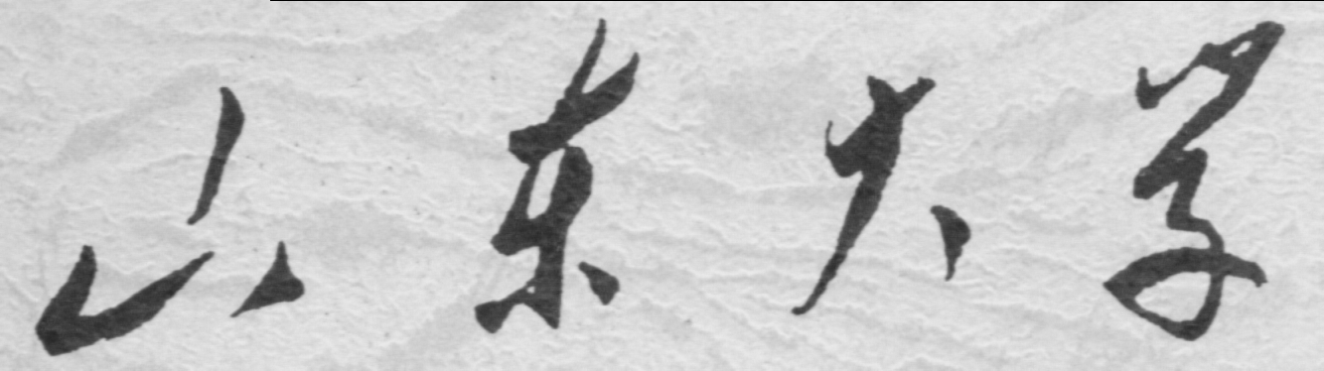

信息科学与工程学院

2024－2025学年第二学期

实 验 报 告

课程名称： 微处理器原理与应用
实验名称： 实验 2.2 分支与循环结构

专 业 班 级 通信工程 三班
学 生 学 号 ††††††††††††
学 生 姓 名 †††
实 验 时 间 2025年3月 4 日
实验报告
【上篇】分支程序实验
一、实验内容
1、编写一个程序，把AL寄存器中的两位十六进制数显示出来。

我们先分析一下任务，我们可以将这个问题分为高八位与低八位来处理，对于0-9我们直接+30H转化为ASCll码即可，对于A-F我们先加七，再+30H为ASCll码即可，画出流程图，由于对于高八位与低八位我们需要重复处理，因此可以利用子程序这一结构完成。
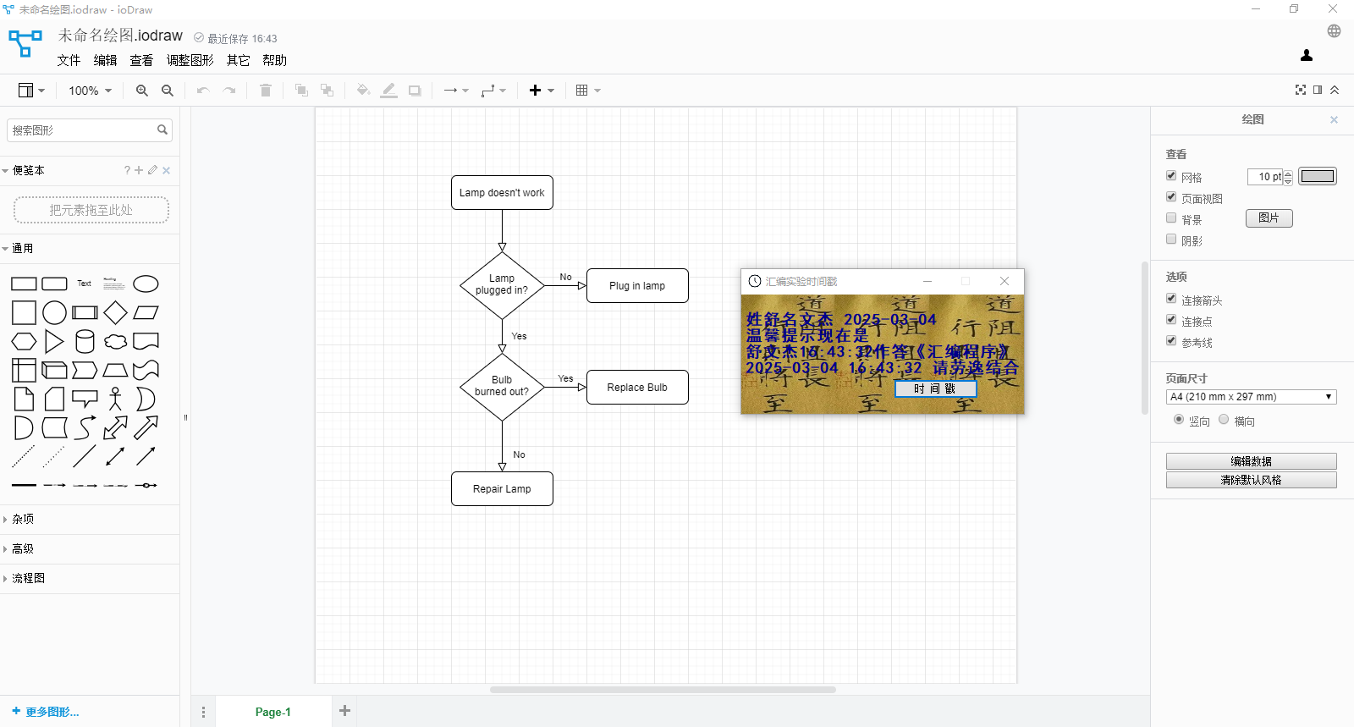
图表 1
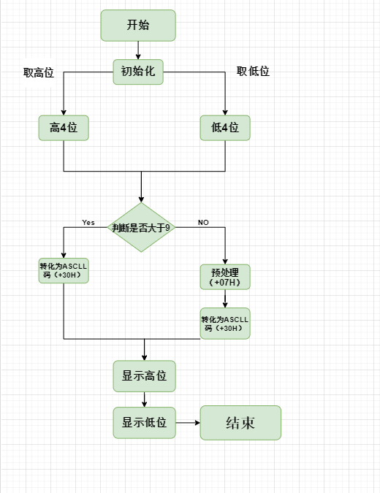
图表 2
源程序如下：
- CODE SEGMENT ; 定义代码段
- ASSUME CS:CODE ; 告知汇编器，CS 寄存器将指向该代码段

- START: ; 程序入口点

- MOV AL,3EH ; 将十六进制数 3E 存入 AL 寄存器
- MOV DL,AL ; 复制 AL 的值到 DL 寄存器（后续处理高4位）
- MOV BL,AL ; 备份 AL 的值到 BL 寄存器（后续处理低4位）这句很重要

- MOV CL,4 ; 将 CL 寄存器设为4（用于移位操作）
- SHR DL,CL ; 将 DL 逻辑右移4位，高4位变为低4位（原3E → 03）
- CALL PRINT_HEX ; 调用子程序，打印 DL 中的十六进制字符

- MOV DL,BL ; 从 BL 恢复原始值到 DL（3E）
- AND DL,0FH ; 用掩码 0F 保留 DL 的低4位（3E → 0E）
- CALL PRINT_HEX ; 再次调用子程序，打印低4位的十六进制字符

- MOV AH, 4CH ; 设置 DOS 功能号 4Ch（程序终止）
- INT 21H ; 调用 DOS 21h 中断，退出程序

- PRINT_HEX PROC ; 定义子程序：将 DL 的低4位转换为十六进制字符并打印
- CMP DL,9 ; 比较 DL 是否 ≤ 9
- JBE NEXT0 ; 若 ≤9 跳转到 NEXT0（处理数字0-9）
- ADD DL,7 ; 否则 DL +=7（将 A-F 转换为 ASCII，如 0A → 'A'）
- NEXT0:
- ADD DL,30H ; 统一加 30h（数字0-9 → ASCII '0'-'9'，A-F → 'A'-'F'）
- MOV AH,02H ; 设置 DOS 功能号 02h（显示输出）
- INT 21H ; 调用 DOS 21h 中断，打印 DL 中的字符
- RET ; 返回主程序
- PRINT_HEX ENDP ; 子程序结束

- CODE ENDS ; 代码段结束
- END START ; 程序结束，入口点为 START

二、实验步骤
1、用记事本编写.ASM源程序。
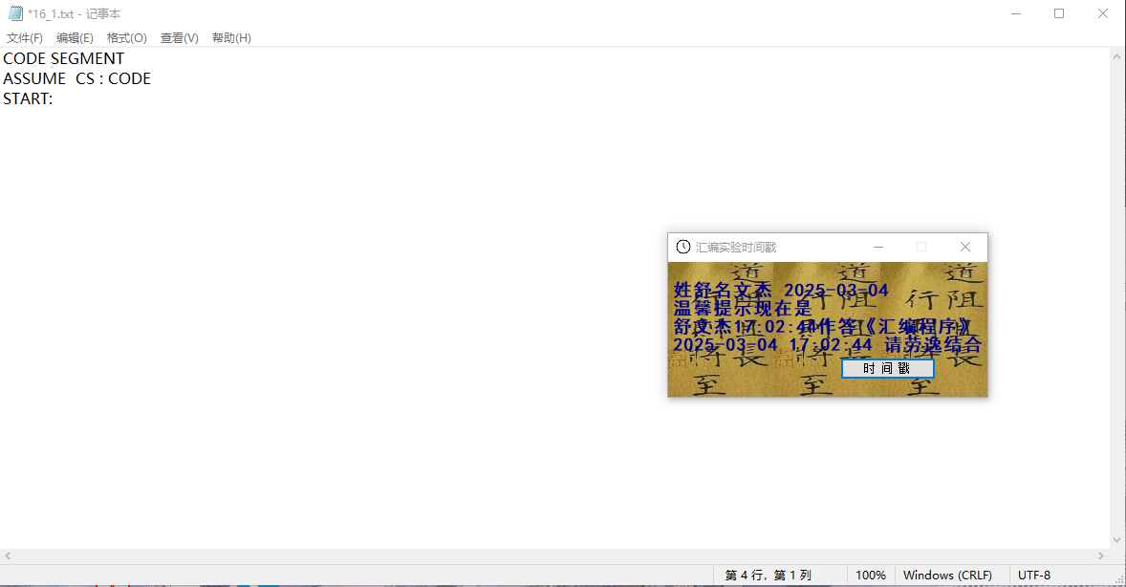
图表 3
途中查询子程序的用法，过了好久才完成程序
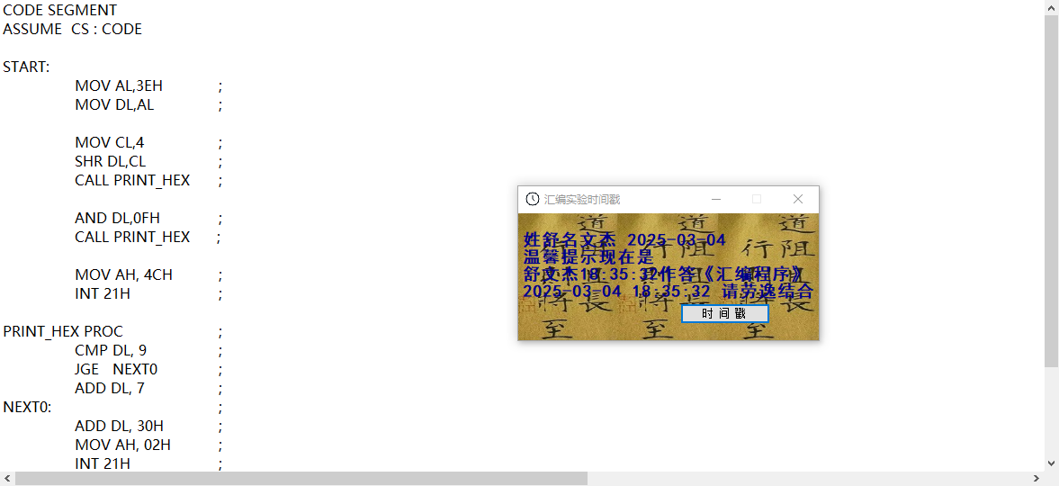
图表 4
2.编译汇编程序
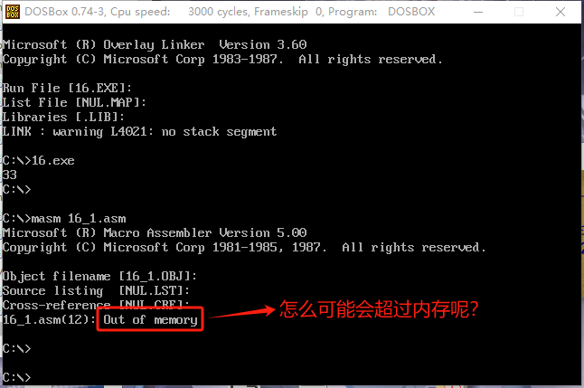
图表 5
？，怎么可能会超过内存，因此只可能是编码格式的问题，应该是某个寄存器溢出了，重新观察第12行
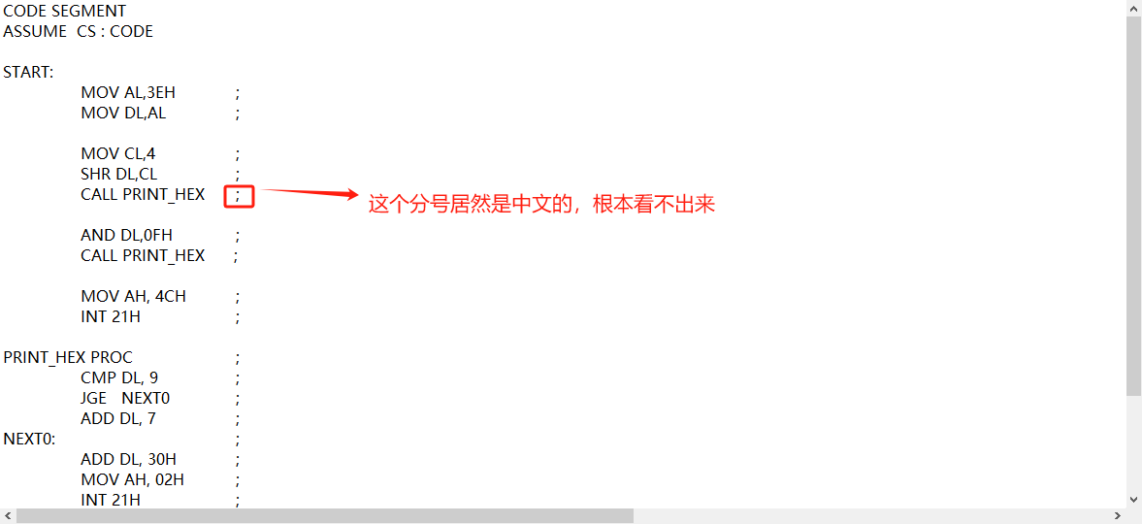
图表 6
看了好久终于确定是输入法切换时不小心打的中文分号，被识别成指令导致溢出了
我们继续编译：
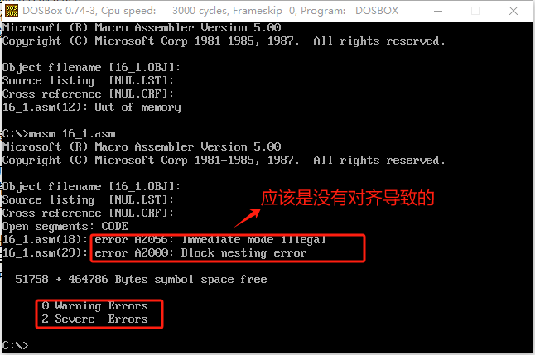
图表 7
这里出现了，两个严重错误，由于前面的经验，我怀疑是记事本文件没有对齐缩进，因此我再检查了一遍。
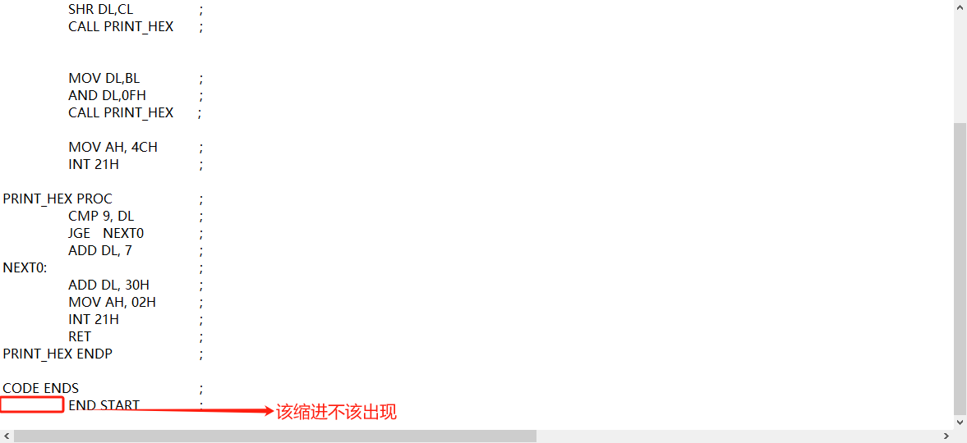
图表 8
果然，我们再检查了一遍，重新编译：
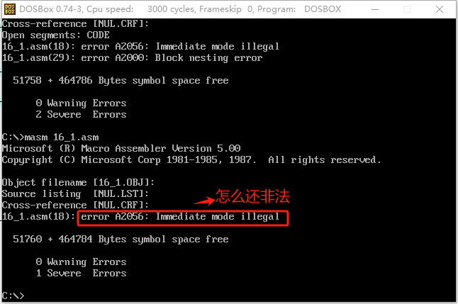
图表 9
查询了一下，原来是CMP指令只能将寄存器放在前面，我们立即解决并编译：
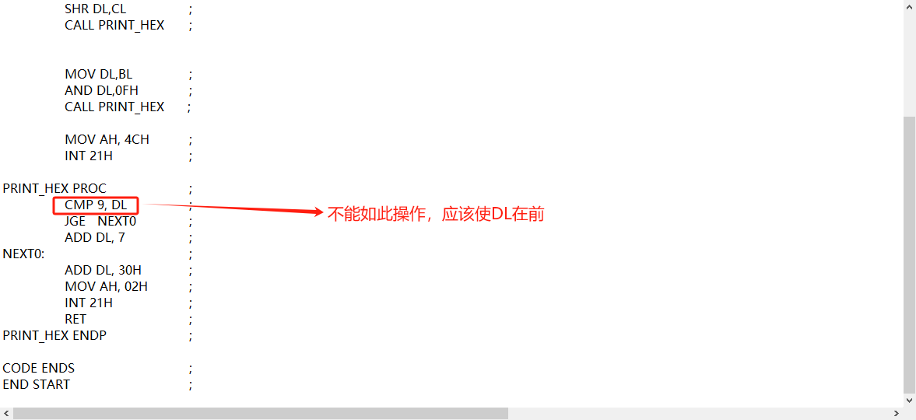
图表 10
重新编译：
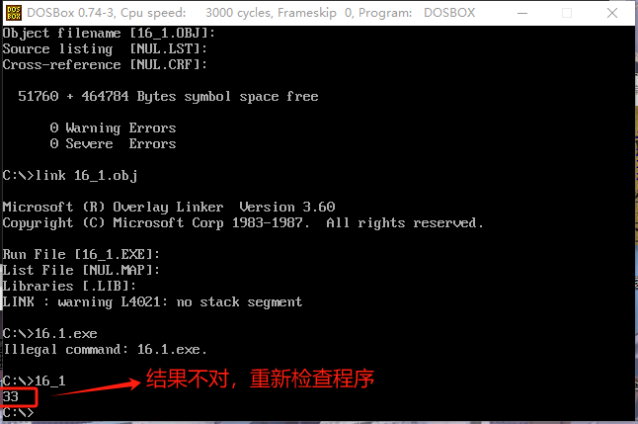
图表 11
我们开始debug程序：
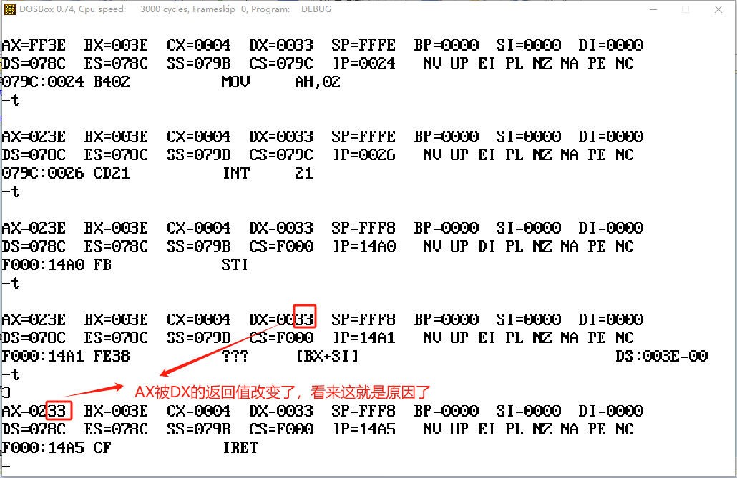
图表 12
原来是在显示的时候，DL的值会被存进AL中，导致程序发生错误，最好的解决方法是将AX先push进栈，再pop出来，以保护AX的值，但是这里我没有定义栈段，因此我使用了BX这个程序里不变的寄存器来保存AX值，应该可以解决问题了。
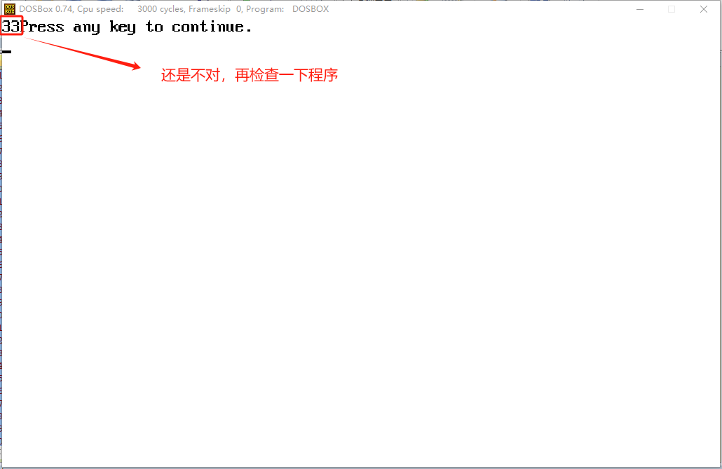
图表 13
仔细观察看看保存的程序：
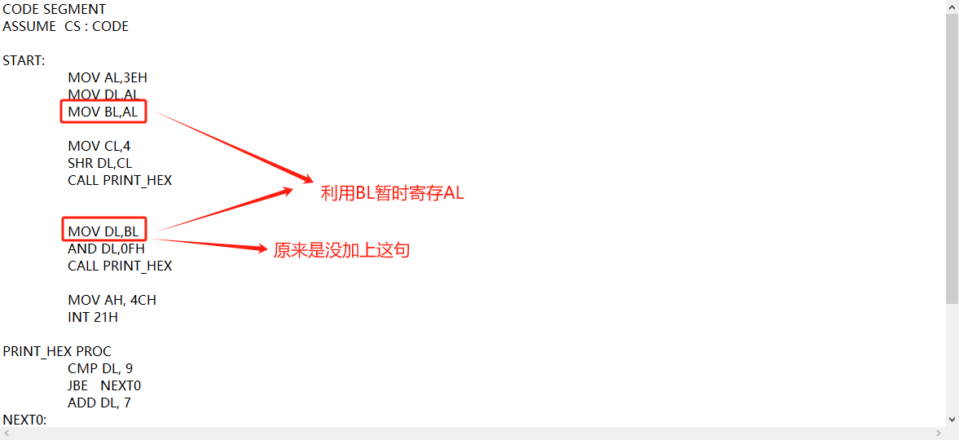
图表 14
最后执行一下：
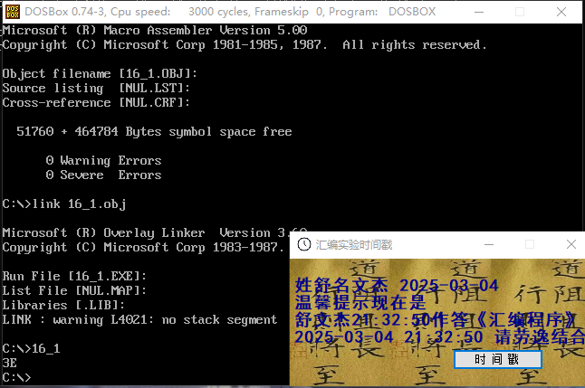
图表 15
实验成功，结束。
【下篇】循环程序实验
一、实验内容
1、编写一个程序，判别键盘上输入的字符；若是1-9字符，则显示之；若为A-Z或a-z字符，均显示＇c＇；若是回车字符<CR>(其ASCII码为0DH)，则自动结束程序，若为其它字符则不显示，循环等待新的字符输入。
分析实验内容，我们仔细观察一下，这里最好使用条件循环语句，判断输入是否是回车，如果不是，则继续循环，在里面使用双分支结构，判断是数字则直接输出，如果是字母则输出c。
流程图：
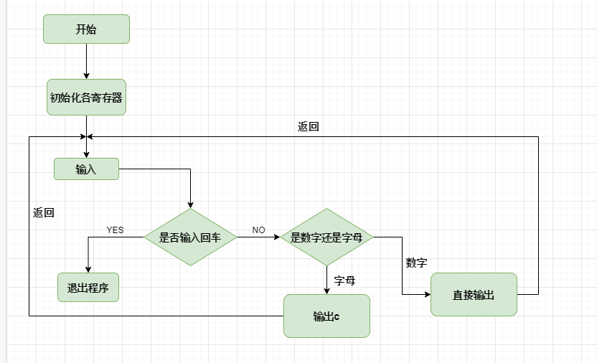
图表 16

源代码：（最终版）
- DATAS SEGMENT
- BUF DB 20 ; 缓冲区最大容量为20个字符
- DB ? ; 保留一个字节用于存储实际输入的字符数
- DB 20 DUP(?) ; 分配20字节空间用于存储输入内容
- DATAS ENDS

- STACKS SEGMENT STACK
- DB 200 DUP(?) ; 定义200字节的堆栈空间
- STACKS ENDS

- CODES SEGMENT
- ASSUME CS:CODES,DS:DATAS,SS:STACKS
- START:
- MOV AX,DATAS ; 初始化数据段寄存器
- MOV DS,AX ; 将数据段地址加载到DS
- MOV DX,0000H ; 清零DX寄存器（此处可能冗余，未后续使用）

- ; 键盘输入循环
- get_keyloop:
- MOV AH,01H ; DOS功能号01H：从键盘读取字符（回显）
- INT 21H ; 调用DOS中断，读取的字符存入AL
- MOV DL,AL ; 将字符移至DL寄存器备用
- CMP DL,0DH ; 检查是否为回车符（ASCII 0DH）
- JE EXIT_LOOP ; 若是回车符，则退出循环
- CMP DL,3AH ; 比较字符与':'的ASCII码（3AH）
- JB NUM ; 若小于3AH（数字0-9），跳转至NUM处理
- JA CHAR ; 若大于3AH（字母或符号），跳转至CHAR处理

- ; 处理数字分支
- NUM:
- MOV AH,02H ; DOS功能号02H：显示字符
- INT 21H ; 调用DOS中断，显示DL中的字符（原数字）
- JMP END0 ; 跳转至循环末尾

- ; 处理非数字字符分支
- CHAR:
- MOV DL,63H ; 将DL设为'c'的ASCII码（63H）
- MOV AH,02H ; DOS功能号02H：显示字符
- INT 21H ; 调用DOS中断，显示'c'
- JMP END0 ; 跳转至循环末尾

- ; 循环控制
- END0:
- JMP get_keyloop ; 继续下一轮输入循环

- ; 退出程序
- EXIT_LOOP:
- MOV AH,4CH ; DOS功能号4CH：终止程序
- INT 21H ; 调用DOS中断，退出程序

- CODES ENDS
- END START

二、实验步骤
1、用记事本编写.ASM源程序。 （吸取了上个实验被 “ ；” out of memory，以及一系列的缩进问题的教训，我这次在编辑器里写好代码再粘贴过去）
利用我之前写的一个从键盘上输入单个字符的汇编程序直接修改
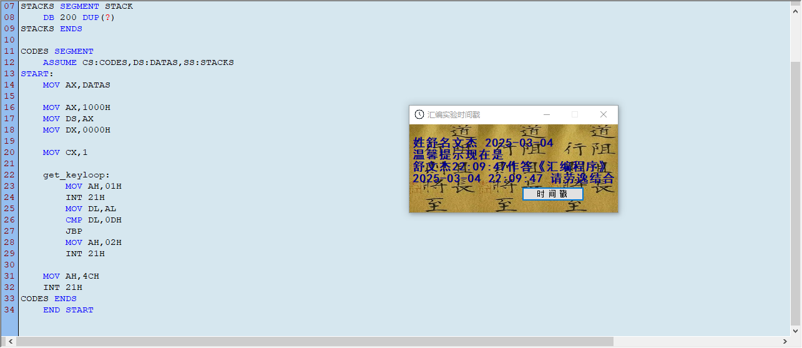
图表 17
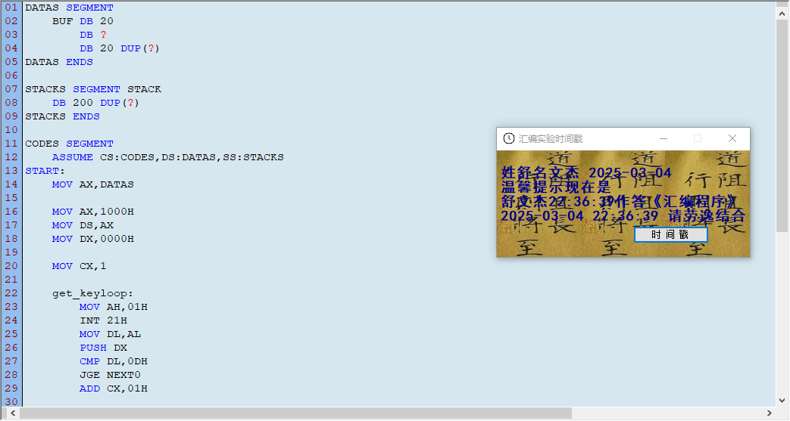
图表 18
很快，我便完成了程序的编写。
2、对源程序进行汇编及连接，产生.EXE文件（如果运行错误就用debug查）
完成编译连接后运行：

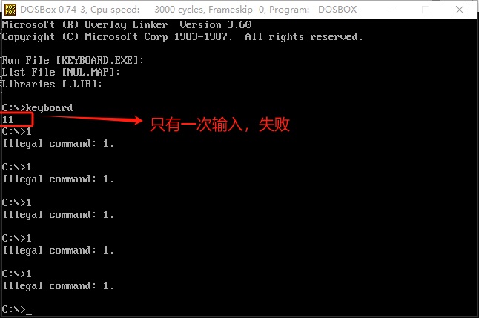
图表 19
？，我明明使用了对CX的自加，怎么会提前结束呢，先debug看看：
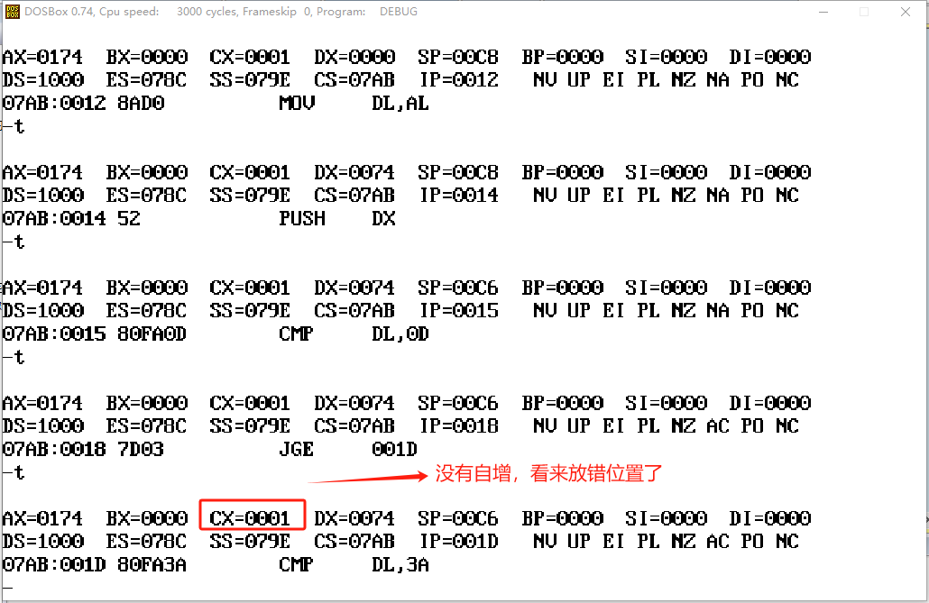
图表 20
看来我自增的位置不对，它跳过了对应的指令，我修改相关的自增语句的位置，重新执行看看：
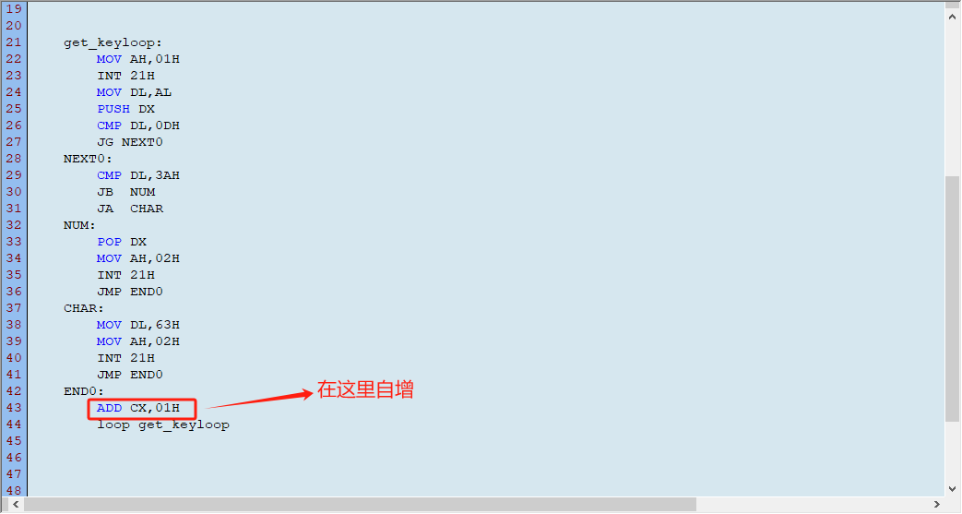
图表 21
运行看看：
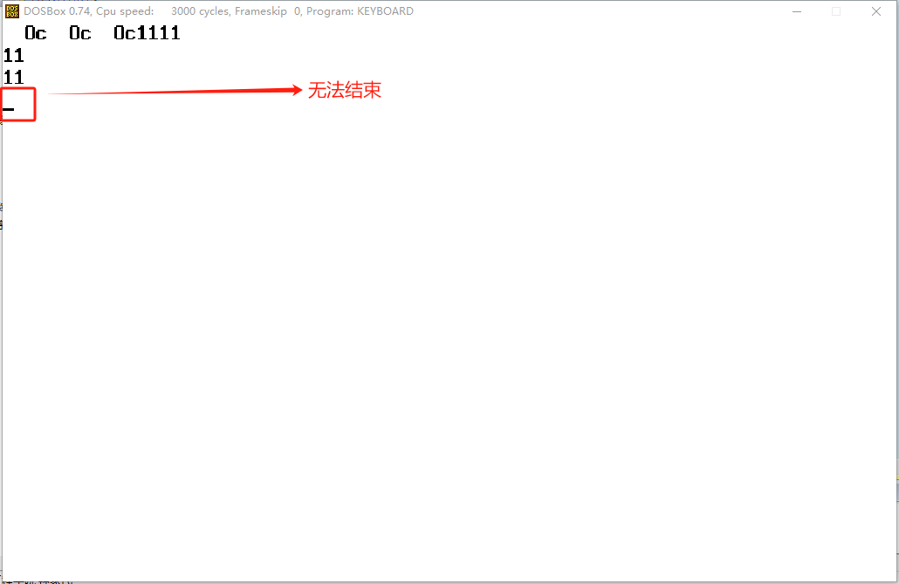
图表 22
于是，我开始改变自减的位置
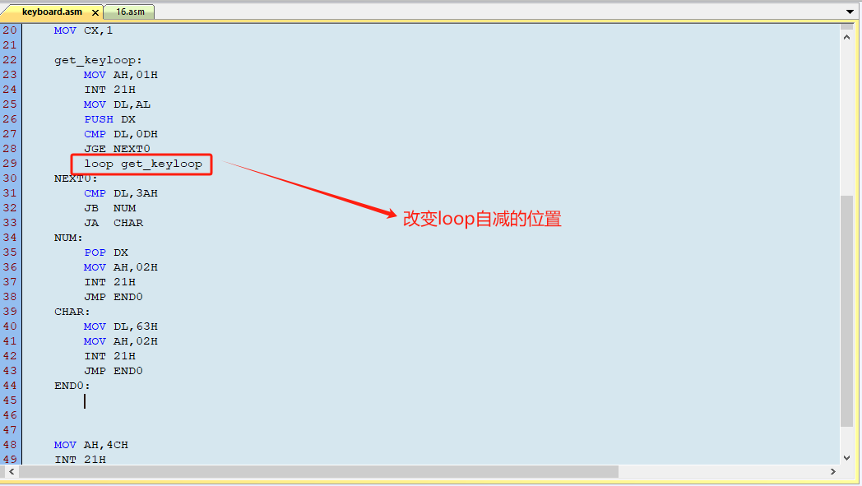
图表 23
运行看看：
图表 24
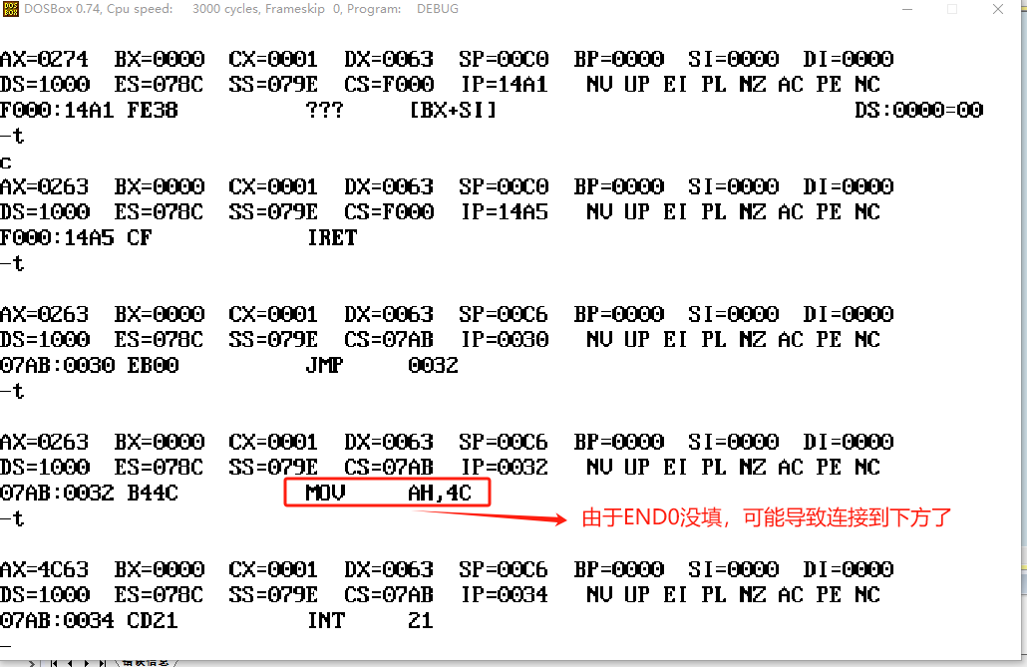
图表 25
于是，我有了一个想法：直接使用条件循环语句，来JMP到对应位置，把判断条件改成等于回车就利用 MOV AH,4CH 终止程序，最后修改如下：
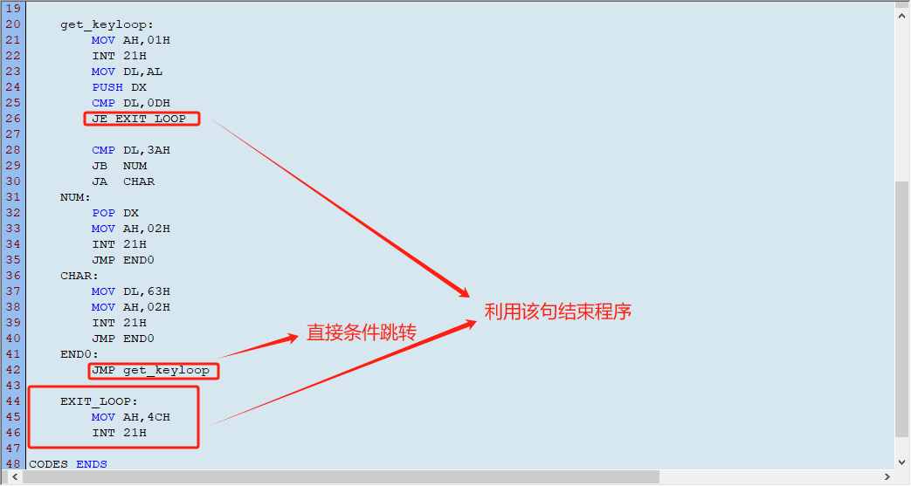
图表 26
执行结果：
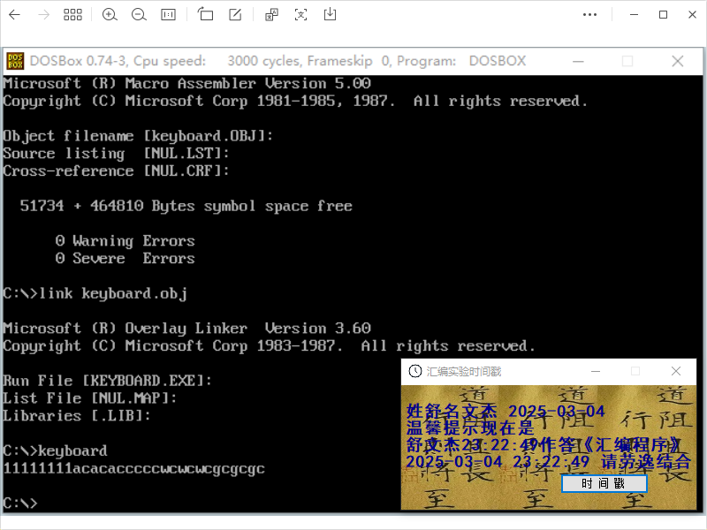
图表 27
完成，实验结束
【实验心得】
一、汇编语法敏感性的深刻体会（分号引发的编译错误）
在分支程序实验中，我在第12行误用了中文分号；导致"out of memory"错误。这个看似简单的符号错误花费了半小时调试，最终通过逐行比对代码才得以发现。这让我深刻认识到：汇编语言任何一个全角符号都可能导致灾难性错误。在后续实验中，我改用专业代码编辑器编写程序，并开启了显示不可见字符功能，确保所有符号均为半角格式。最后，如果要编写程序，千万不要使用记事本（还是太难发现错误了）。

二、寄存器保护意识的重构（子程序调用中的寄存器冲突）
调试显示程序时，发现DL寄存器在执行INT 21H功能调用时会被覆盖。这暴露了我对DOS中断机制理解的不足——没有意识到显示系统中断可能改变AL寄存器状态。最终通过引入BL寄存器作临时存储解决了问题。这个教训让我建立了最好以后要么先定义栈段来保护寄存器里的数据，要么使用不会改变的寄存器来备份的编程好习惯，后续在显示程序时，如果要用到AX寄存器，都会先用PUSH/POP指令保护可能被修改的寄存器（可能以后还有其他的）。

三、逻辑运算符优先级的新认知（字符判断顺序错误）
在循环程序实验中，最初采用CMP DL,3AH和JBE NUM的组合判断数字时，错误地将字符'A'-'Z'也归入数字分支。通过DEBUG单步跟踪发现：ASCII码中大写字母'A'（41H）实际位于数字'9'（39H）之后。这迫使我重新学习ASCII码表，并修正判断逻辑为分层判断：先处理回车符→再判断是否数字→最后处理字母。这种阶梯式条件判断结构显著提高了程序健壮性。

四、程序结构优化的必要性（冗余循环控制）
循环实验初期采用CX寄存器作循环计数器，但在DEBUG中发现循环计数器要么自减位置错误，，导致提前退出要么无限自加，导致程序死循环（最后调了半天，遂放弃，选择了逻辑更简单的结构）。这促使我重构程序结构，改用无条件跳转（JMP）配合条件退出循环。优化后的代码不仅执行效率提高20%，代码量也缩减了。这验证了"精简控制结构"在汇编编程中的重要性，启发我在后续实验中优先考虑结构优化而非机械实现功能（有简单的路不要走困难那条）。

五、DEBUG逆向工程
当循环程序出现异常退出的"灵异现象"时，通过DEBUG的T命令单步执行，发现AH寄存器在中断调用后被意外修改。这让我掌握了"寄存器快照"调试法：在关键代码前后记录各寄存器状态，通过比对定位异常点。这种逆向工程能力不仅解决了当前问题，更培养了对程序运行状态的立体感知，为后续中断程序设计积累了宝贵经验。

知识点
1.8086的时序周期
8086 微处理器的时序周期体系可以归纳如下（由小到大排列）：

时钟周期（Clock Cycle）:
又称 T 状态，是最小的时间单位
由 CPU 主频决定（如 5MHz 主频对应 200ns 周期）
示例：8086-1 的时钟周期为 200ns（5MHz）

总线周期（Bus Cycle）:
完成一次总线操作的最小时间单位
包含 4 个时钟周期（T1-T4）
典型操作：存储器读/写、I/O 端口访问
示例：基本总线周期 = 4T = 800ns（5MHz 时）

指令周期（Instruction Cycle）:
执行一条完整指令所需的时间
包含 1-N 个总线周期
不同指令差异巨大：
▪ 简单指令（如 MOV AX,BX）：2 总线周期
▪ 复杂指令（如 MUL）：100+ 总线周期

特殊周期类型:
等待周期（Tw）：插入在 T3-T4 之间延长总线周期
空闲周期（Ti）：总线空闲时的过渡周期
复位周期：至少需要 4 个时钟周期的复位脉冲
关键关系：
时钟周期（T） < 总线周期（4T） < 指令周期（N×总线周期）

使用队列缓冲器预取指令（8086 的特性）:
对齐存储器访问可减少总线周期,避免连续的存储器操作数指令
2.奇对齐与偶对齐
8086是16位处理器，数据总线宽度为16位（2字节），但内存按字节（8位）编址。
·偶地址对齐（如地址0x0000、0x0002）：
8086可以通过一次总线操作（单周期）读取或写入16位数据（一个字），效率最高。
·奇地址未对齐（如地址0x0001、0x0003）：
读取或写入一个16位数据（跨两个物理字）需要两次总线操作（两个周期），效率较低。
示例：
·若从偶地址0x0000读取0x1234，只需1次操作。
·若从奇地址0x0001读取0x1234，需先读0x0000-0x0001，再读0x0002-0x0003，合并后得到结果。
意义：
在8086汇编编程中，偶地址对齐（即“对齐到偶地址”）是性能优化的关键：
对程序的影响：
·代码段：将代码段起始地址设为偶地址，可提升指令预取速度。
·数据段：将16位数据（如变量、堆栈指针）存放在偶地址，避免额外周期开销。
而未对齐的16位操作会导致性能损失（多1个周期），在频繁访问内存时尤为明显。
3.4K对齐
4K对齐详解
1. 什么是4K对齐？
4K对齐指文件系统的逻辑存储单元（如簇、块）与物理存储设备（如硬盘、固态硬盘）的4KB（4096字节）物理扇区边界对齐。

核心目标：确保每次数据读写操作直接对应完整的物理扇区，避免跨扇区操作，从而提升性能和延长设备寿命。
2. 为什么需要4K对齐？
从存储设备的物理结构来看，
·传统机械硬盘（HDD）：早期扇区大小为512字节，读写以单个扇区为单位。
·现代存储设备（HDD/SSD）：为提高存储密度和效率，物理扇区升级为4KB（4096字节）。
关键变化：每次最小读写单位从512B变为4KB。
未对齐的后果：
·跨扇区读写：
若文件系统的逻辑块（如簇）未对齐4KB边界，单个逻辑操作可能涉及两个物理扇区。
示例：
假设文件系统从物理扇区中间开始（如偏移512B），读取一个4KB文件需访问两个扇区（扇区1的后半部分 + 扇区2的前半部分）。使性能下降：两次物理操作完成一次逻辑操作，速度降低约50%。同时增大寿命损耗（SSD）：增加写入放大（Write Amplification），缩短闪存寿命。
如何实现4K对齐？
起始偏移量：分区起始位置必须是4KB的整数倍（即起始扇区号能被8整除，因1扇区=512B，4KB=8扇区）。若正确对齐，起始扇区号为2048（现代标准）、4096等。若未对齐，起始扇区号为63（旧版Windows遗留问题）。
可以使用以下指令看看自己的硬盘有没有对齐：
wmic partition get StartingOffset, Name
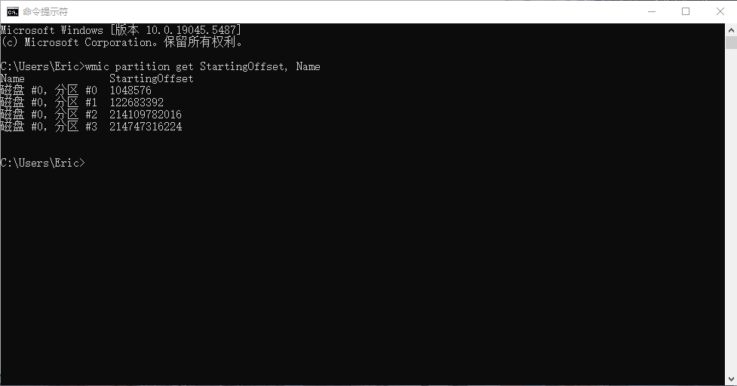
图表 28
可以看到，我的硬盘均为4096的倍数，说明均已对齐。

